康平监狱黑臭水体治理工作报告
项目简介
2021年4月30日，康平监狱接到接到关于中央排干沟黑臭水体治理的中央环保督办单，我狱领导高度重视，当日我狱责成相关部门会同沈阳市生态环境局康平分局监察大队和康平县北三家子街道工作人员对问题现场进行了勘察。在5月2日，康平县政府召开《中督办》督办整改项目会议上，要求我狱尽早治理生活废水，达到环保要求，我狱明确表示在2021年年底完成治理工作。
5月10日，康平监狱向省监狱局申请专项资金整治中央排干生活废水，6月10日，监狱排污综合治理资金批复，6月11日-6月21日，聘请第三方公司作整治方案，6月22日-7月21日，在辽宁政府采购网进行信息公开，7月21日，由辽宁铭润生态环境有限公司主持召开康平监狱排污综合治理工程专家论证会。
2021年7月27日辽宁省康平监狱面向社会公开招标采购《辽宁省康平监狱排污综合治理工程》，项目于2021年8月10日开标，中标单位为沈阳地球物理勘察院有限责任公司，施工单位随即对项目进行了详细的工程勘察、采样测试及地形测量等工作，并针对项目要求编制了项目总体设计，2021年8月27日，辽宁省康平监狱与沈阳地球物理勘察院有限责任公司签订了建设工程施工合同并于次日即8月28日进场施工。
具体工作进程
1.黑臭水体处理
2021年8月30日-10月17日进行黑臭水体处理工程，主要工作为干渠内污水的抽取、运输与处理，依据项目设计，将干渠内污水抽取至污水车中，在监狱污水处理低峰时段运输至污水处理站进行处理，处理后的污水经测试达标后，通过人工渠排入中央干渠。平均每日大约运输处理污水80 m³，工期59天，期间因中秋节暴雨延误10日工期，共计运输处理污水约3800 m³。

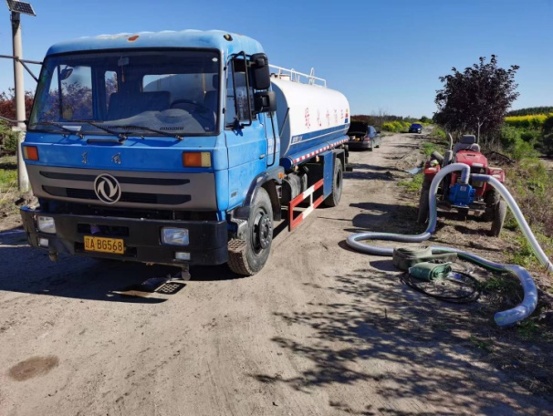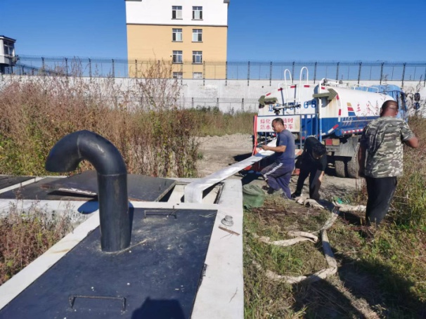
污水抽取运输
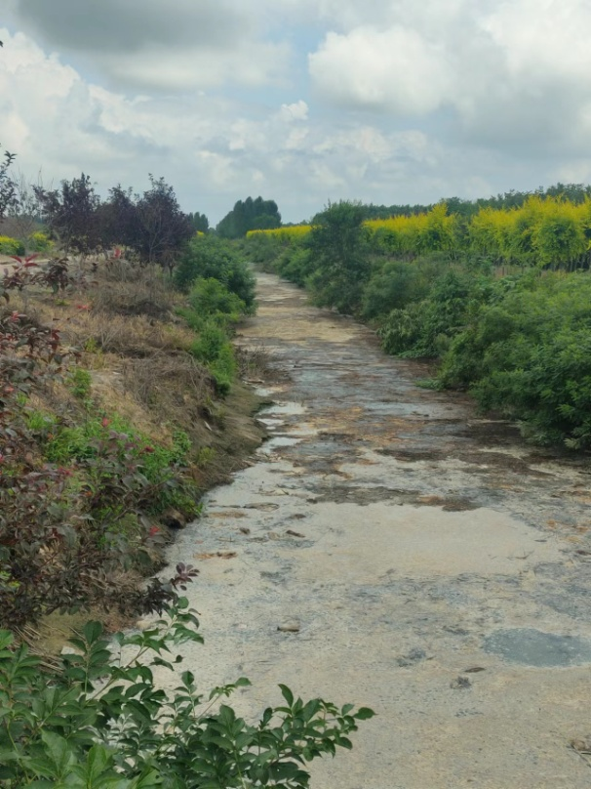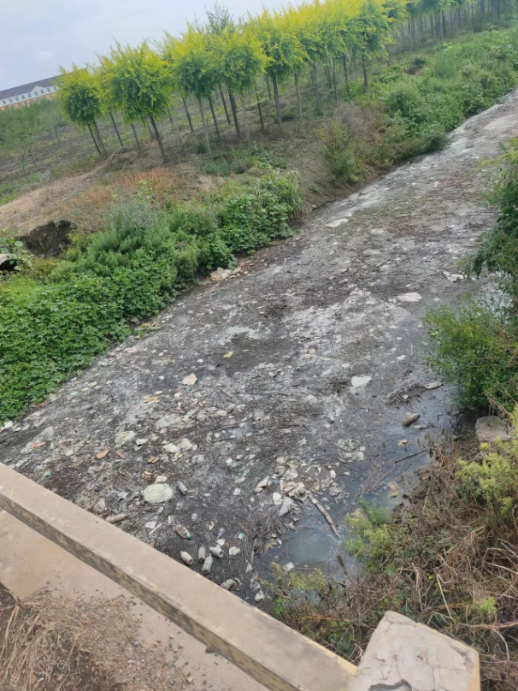
污水治理前

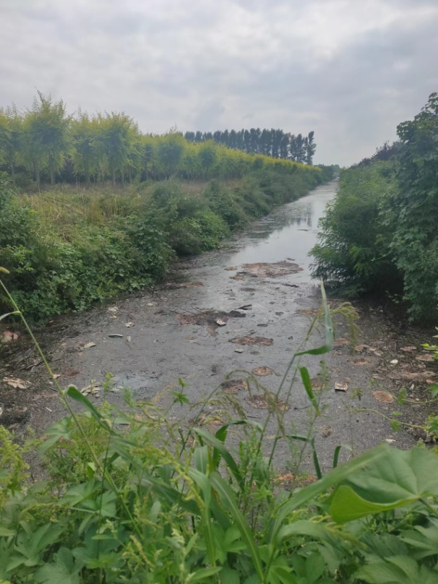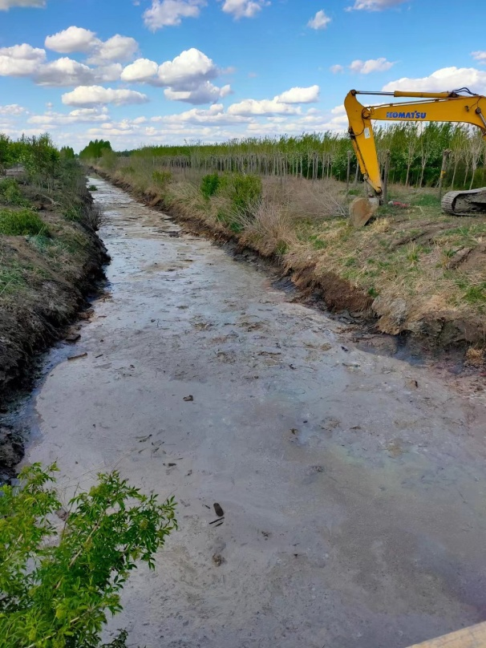
污水治理前
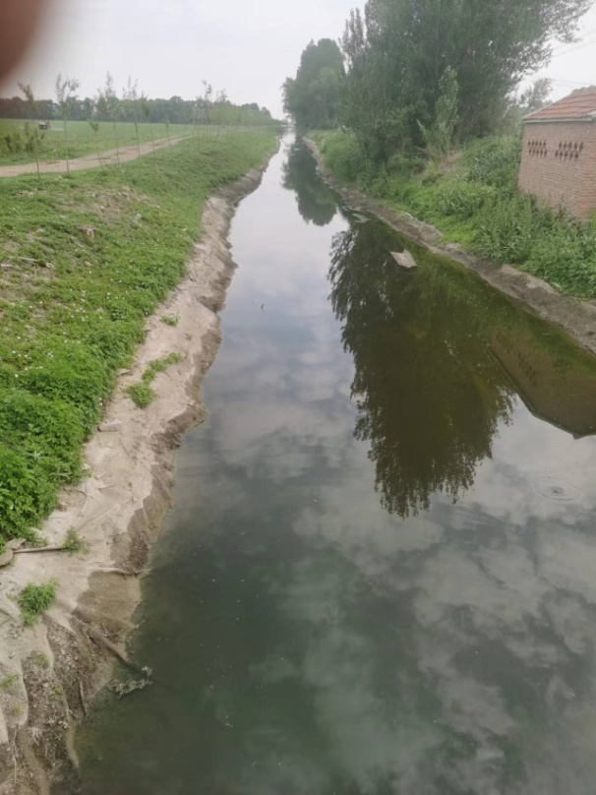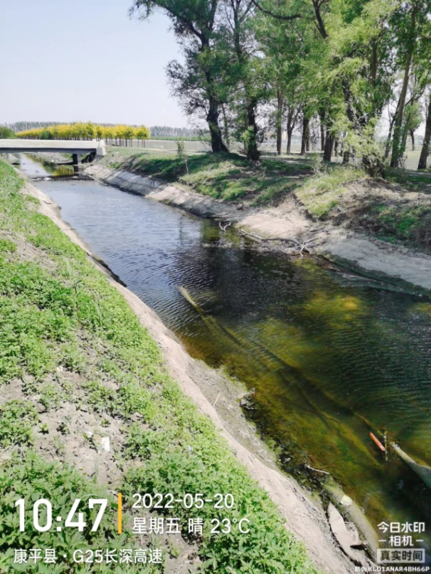
污水治理后

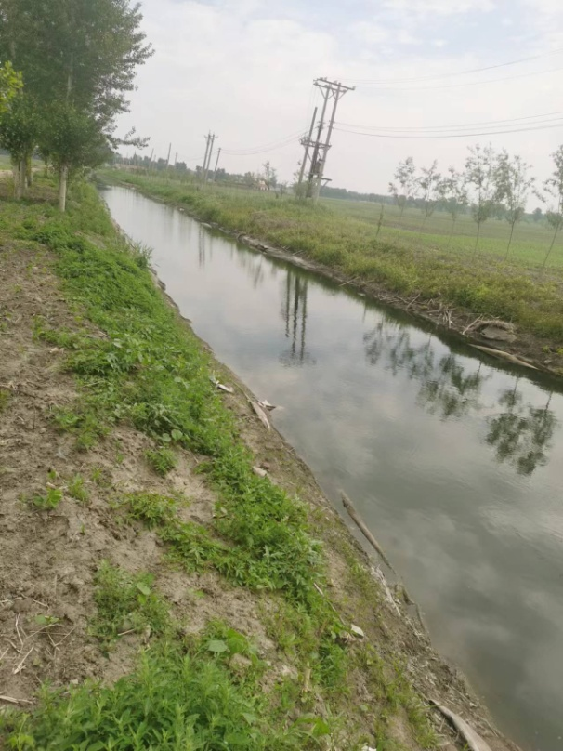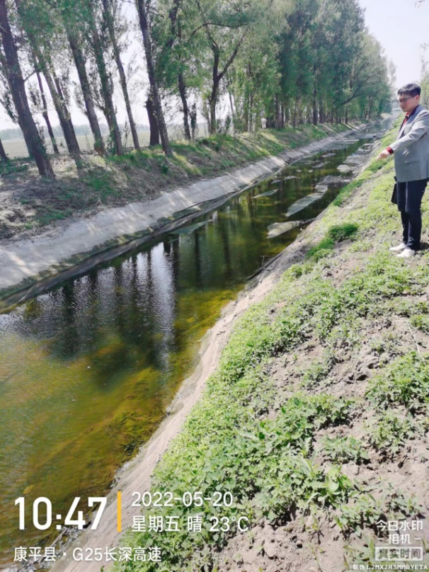
污水治理后
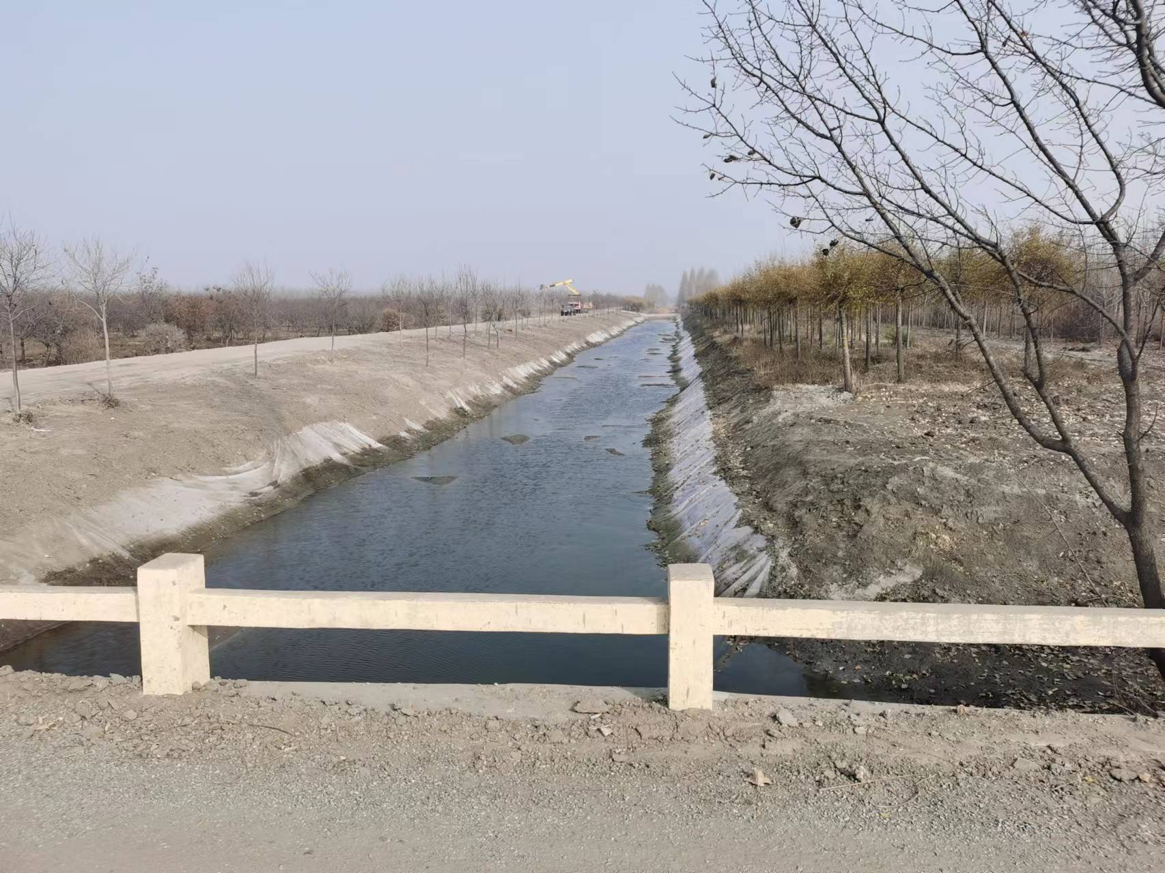
污水治理后

2.底泥处理
2021年9月20日开始进行底泥处理工程，10月29日结束，主要工作为通过勾机及运输车，将干渠底泥进行装车运输，运输至底泥暂存场地，通过播撒生石灰，对底泥进行无害化处理堆存，2022年5月，在底泥含水率达到标准后，运输至辽宁华坤环保科技有限公司进行统一处理。
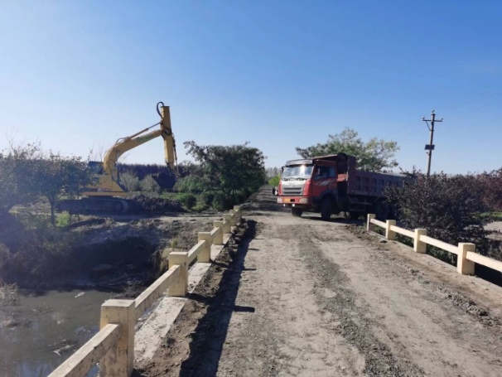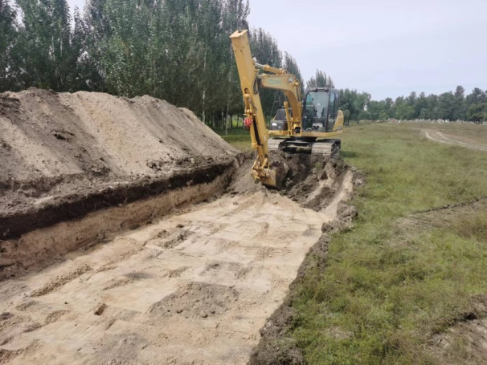
底泥挖掘、运输、消杀、堆存
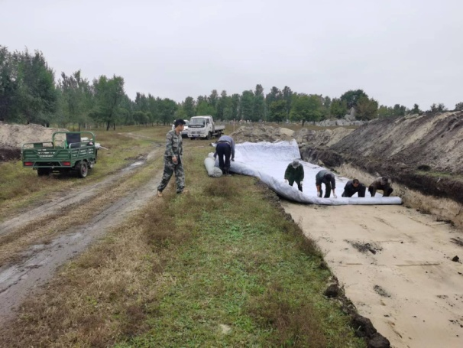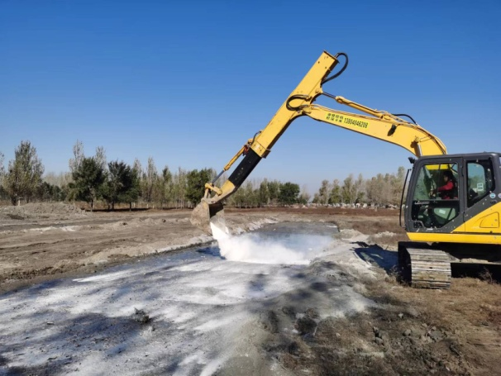
底泥挖掘、运输、消杀、堆存

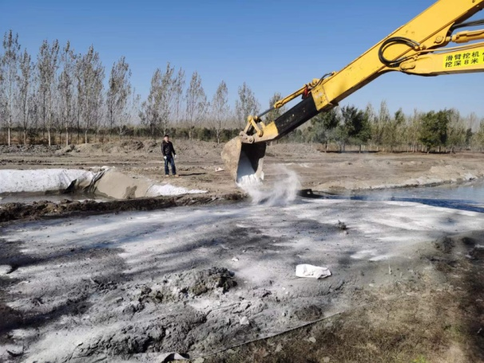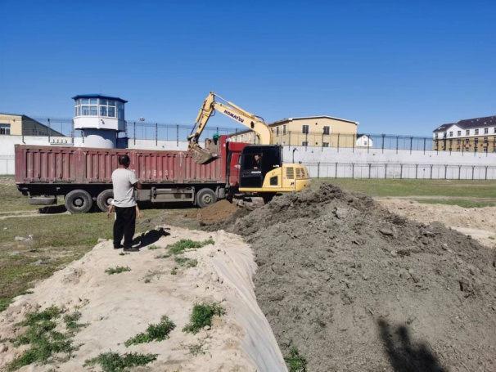
底泥消杀、干化后装车处理
3.中央干渠防渗
2021年10月5日开始进行中央干渠防渗工程，11月4日结束，主要工作为通过勾机及人工，将6*50m规格的PE防渗膜平铺至清理后的干渠沟底，通过阶段化隔断蓄水区和工作区，由北至南逐段进行铺设。共计铺设防渗膜15000m2。
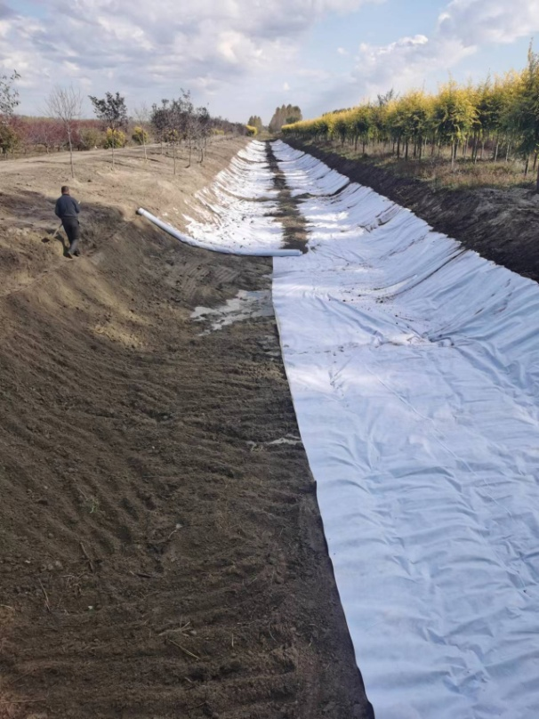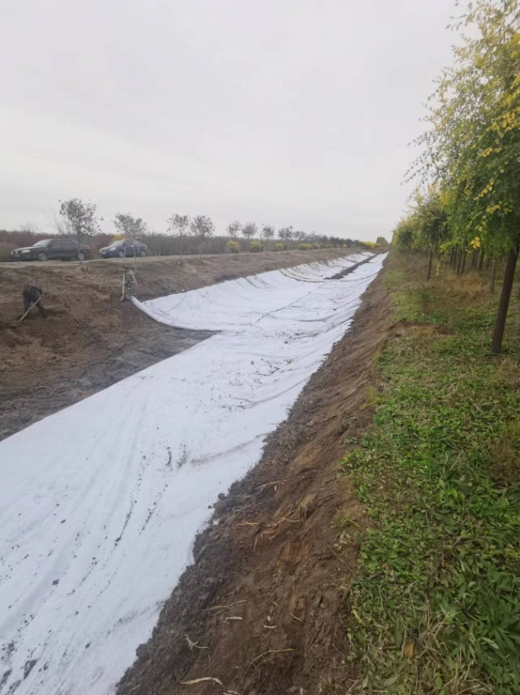
防渗工程施工

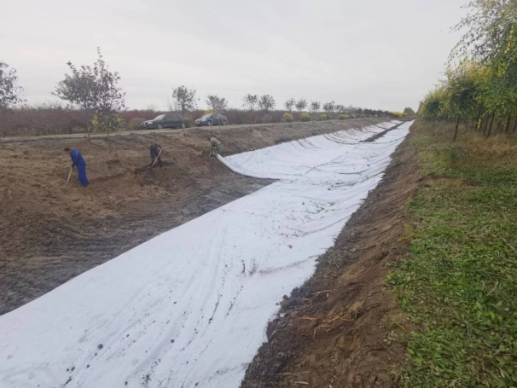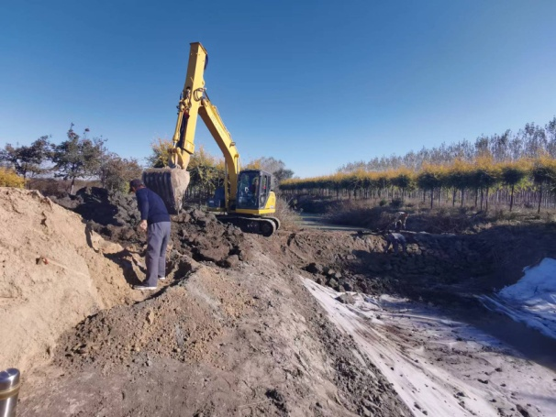
防渗工程施工
4.测试与验收
2021年11月23日沈阳市康平生态环境分局对辽宁省康平监狱排污综合治理工程检查时发现中央干渠排水管处出现渣石阻塞现象，影响排水支渠运行，责令马上进行清理整改。辽宁省康平监狱组织施工方，严格按照检查意见进行迅速整改，加速了污水处理测试进度并对渠内淤堵进行了清理。
2021年12月6日辽宁省康平监狱再次邀请专家到现场对工程竣工情况进行验收检查，环保专家对于工程完成情况总体认可，同时对于竣工资料整理及局部工程提出了很多宝贵意见和建议，施工方表示会尽快按照专家意见进行进一步整改，并委托有资质的第三方单位定期对污水处理出水口及中央干渠内水质进行监测，测试结果均符合相关规范要求，无超标现象。
现状条件下，经升级后的日处理能力700m³/d的污水站将监狱生活污水处理后经支渠排入中央干渠。中央干渠已全面防渗，原污水、淤泥已经清运并无害化处理，其中污水经污水站处理后达标排入中央干渠；污泥经无害化堆存干化，运输至辽宁华坤环保科技有限公司统一处理，现场检查未见异味，水体清澈，解决了前期辽宁省康平监狱排污不利导致的环境问题。
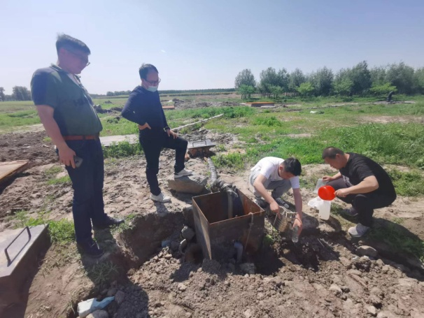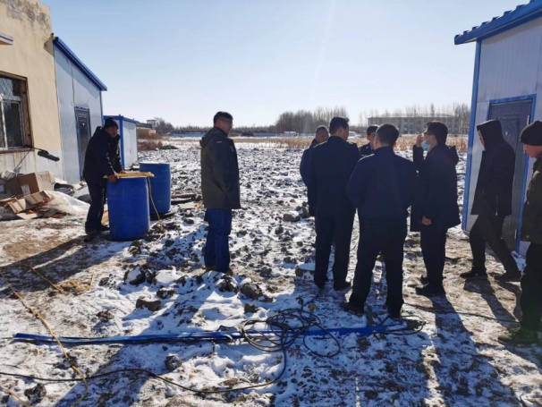
专家组现场验收工程
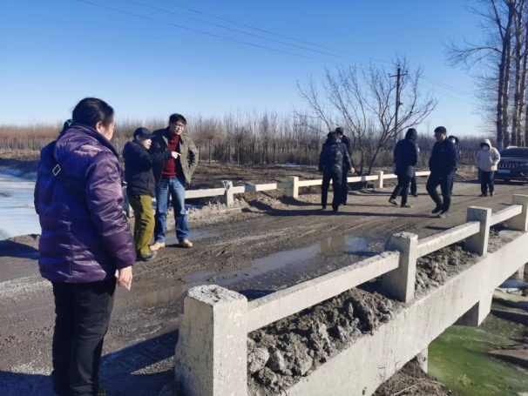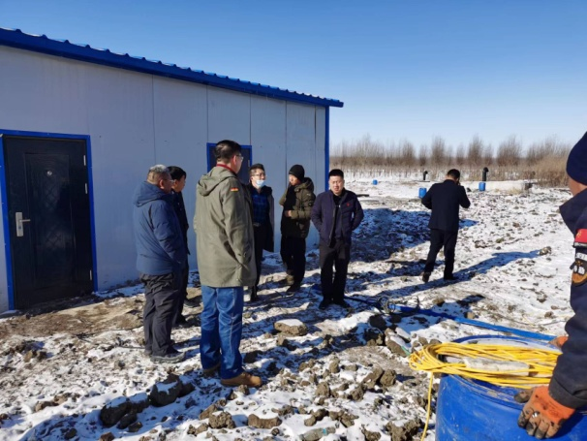
专家组现场验收工程

